VENDIM

Nr. 349, datë 4.6.2014

PËR NJË NDRYSHIM NË VENDIMIN NR. 138, DATË 12.3.2014, TË KËSHILLIT TË MINISTRAVE, “PËR RREGULLAT E ORGANIZIMIT E TË FUNKSIONIMIT TË SHKOLLËS SHQIPTARE TË ADMINISTRATËS PUBLIKE DHE TRAJNIMIN E NËPUNËSVE CIVILË”

Në mbështetje të nenit 100 të Kushtetutës dhe të neneve 8, 9 e 69 të ligjit nr. 152/2013, “Për nëpunësin civil”, me propozimin e ministrit të Punëve të Brendshme dhe të ministrit të Shtetit për Inovacionin dhe Administratën Publike, Këshilli i Ministrave

VENDOSI:

Në vendimin nr. 138, datë 12.3.2014, të Këshillit të Ministrave, shkronja “g” e pikës 1 të kreut I, ndryshohet, si më poshtë vijon:
“g) Një përfaqësues i shoqërisë civile, i zgjedhur nga ministri përgjegjës për administratën publike, nga radhët e organizatave jofitimprurëse me reputacion. Përvoja e këtij përfaqësuesi në organizatën përkatëse duhet të ketë qenë e lidhur me studime për administratën publike dhe/ose bashkëpunime me të.
Zgjedhja e përfaqësuesit nga shoqëria civile bëhet nga ministri përgjegjës brenda 30 (tridhjetë) ditëve nga hyrja në fuqi e këtij vendimi.”.
Ky vendim hyn në fuqi pas botimit në Fletoren Zyrtare.
KRYEMINISTRI
Edi Rama

VENDIM

Nr. 351, datë 4.6.2014

PËR MIRATIMIN E LISTËS SË INVENTARIT TË PRONAVE TË PALUAJTSHME SHTETËRORE TË SISTEMIT TË UJËSJELLËS-KANALIZIMEVE, NË PËRDORIM TË SHOQËRISË “ELBER”, SHPK, ELBASAN, TË CILAT KALOJNË NË PRONËSI TË BASHKISË ELBASAN

Në mbështetje të nenit 100 të Kushtetutës, të neneve 3/e, 5, 8, 13 e 15, të ligjit nr. 8743, datë 22.2.2001,“Për pronat e paluajtshme të shtetit”, të ndryshuar, dhe të ligjit nr. 8744, datë 22.2.2001, “Për transferimin e pronave të paluajtshme publike të shtetit në njësitë e qeverisjes vendore”, të ndryshuar, me propozimin e ministrit të Zhvillimit Ekonomik, Tregtisë dhe Sipërmarrjes, Këshilli i Ministrave

VENDOSI:

1. Miratimin e listës së inventarit të pronave të paluajtshme shtetërore të sistemit të ujësjellës-kanalizimeve, në përdorim të shoqërisë “Elber”, sh.p.k., Elbasan, të cilat kalojnë në pronësi të bashkisë Elbasan, që i bashkëlidhet këtij vendimi.
2. Ngarkohen Ministria e Zhvillimit Ekonomik, Tregtisë dhe Sipërmarrjes dhe bashkia Elbasan për zbatimin e këtij vendimi.
Ky vendim hyn në fuqi pas botimit në Fletoren Zyrtare.

KRYEMINISTRI
Edi Rama

PASQYRA 1
Punimet dhe mjetet

1. Kapitulli I: Mjetet ekzistuese
2. Kapitulli II: Mjetet e ujërave të zeza
3. Kapitulli III: Punimet
4. Kapitulli IV: Mjetet e reja

Kapitulli I: Facilitetet ekzistuese

Inventar i Ndërmarrjes së Ujësjellësit Elbasan
Përmbledhje

116 | Zëvendësim i vlerës së makinerive dhe ndërtesave me çmimet e 1999-ës
 |  | Lekë | DM
 | Ndërtesat | 653.811.777 | 9.080.719
 | Makineri dhe pajisje | 81.638.823 | 1.133.873
 | Automjetet | 14.633.107 | 203.238
 | Tuba dhe rakoderi | 950.581.060 | 13.202.515
 | TOTALI |  | 23.620.344
117  118 | Norma e këmbimit 1.00 DM=72.00 lekë është përdorur gjatë këtyre pasqyrave (përveç në pasqyrën 15 (Modeli i financimit) si bazë e këmbimit në mes markës gjermane dhe lekut.

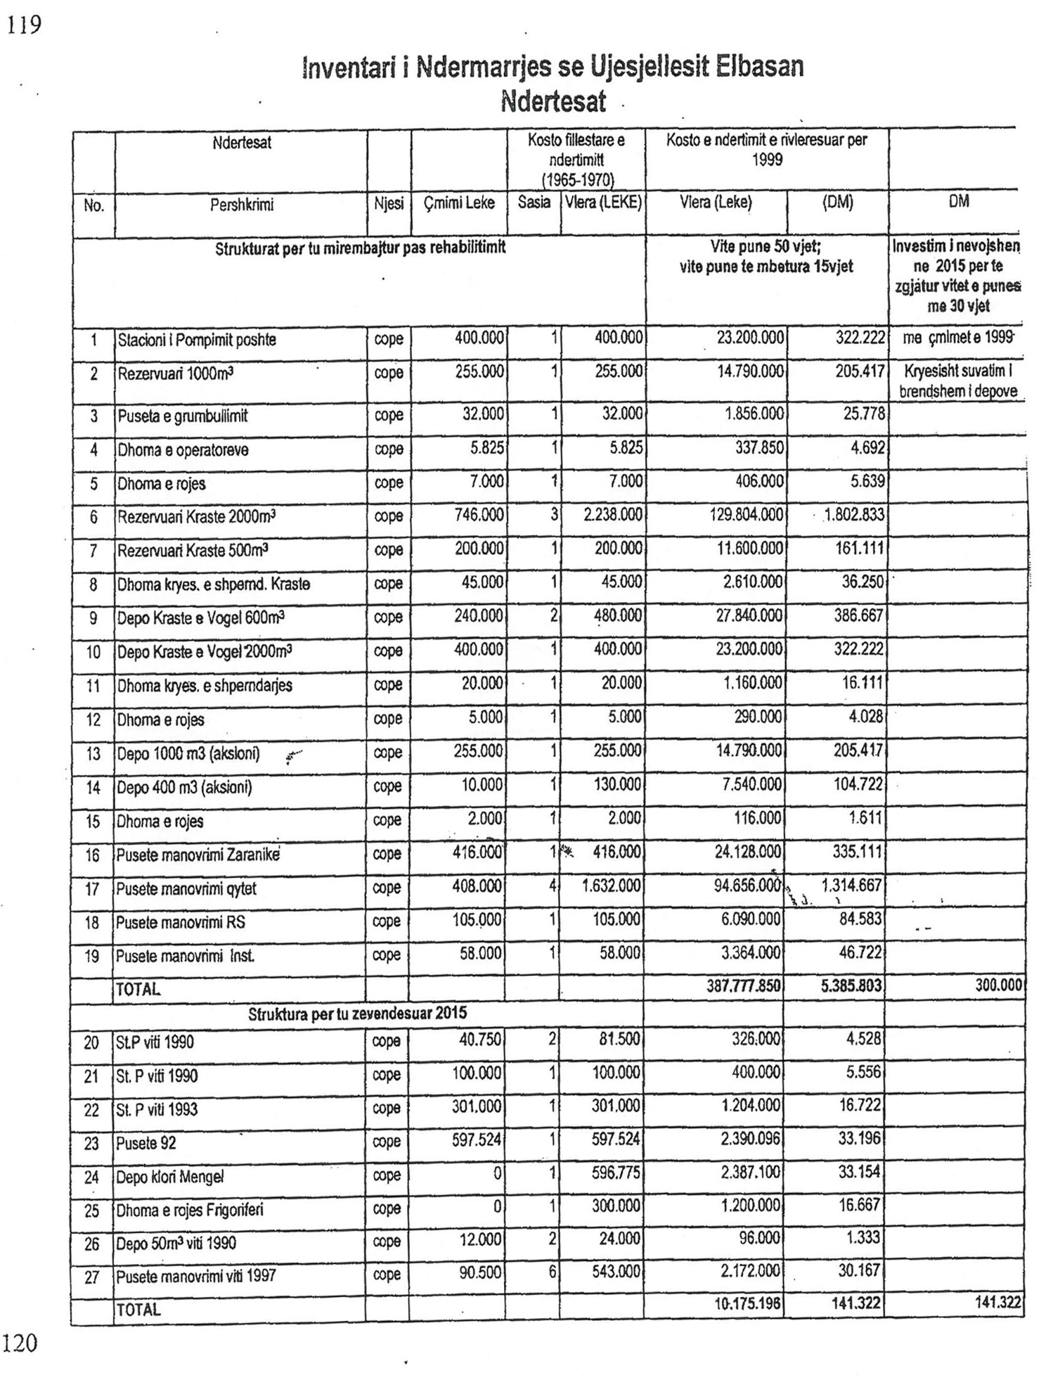

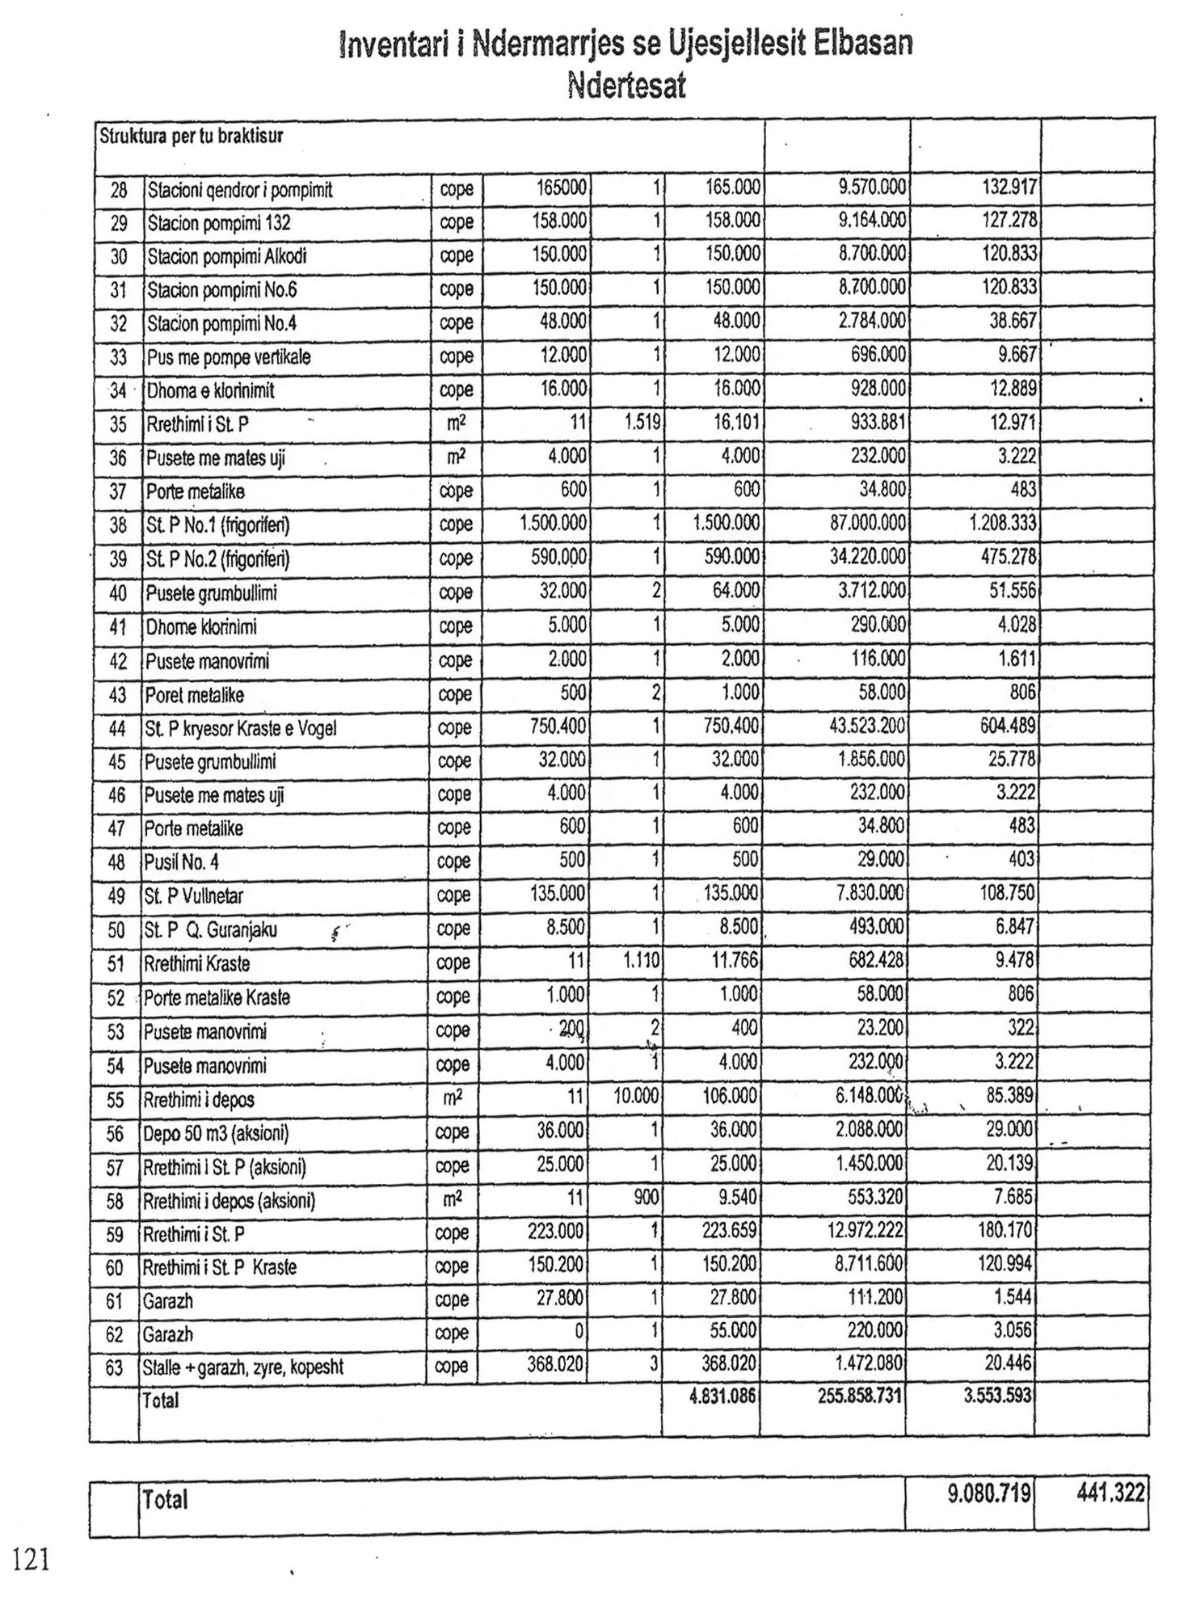

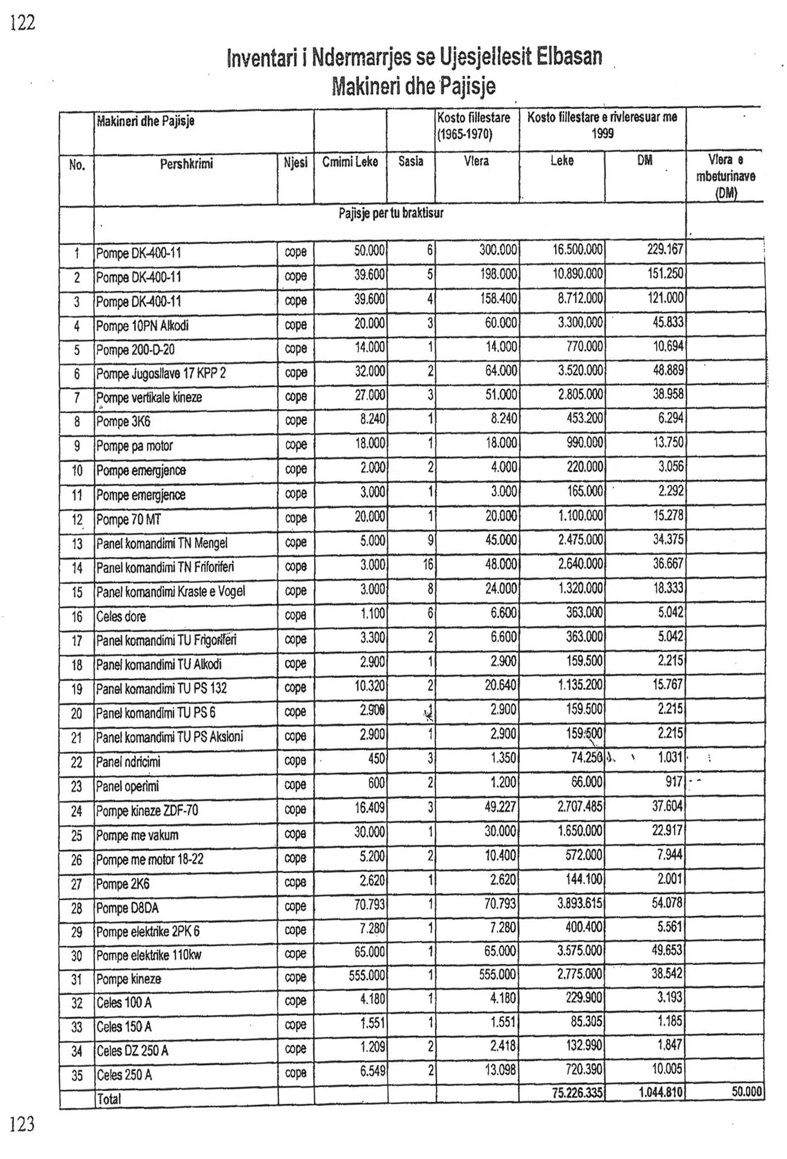
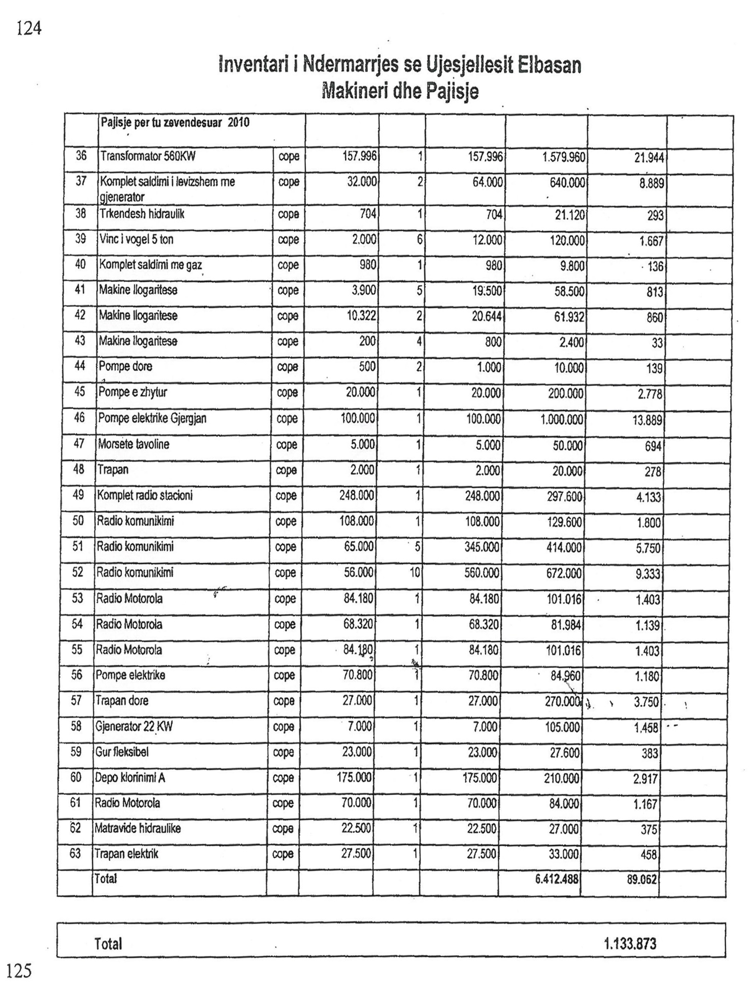

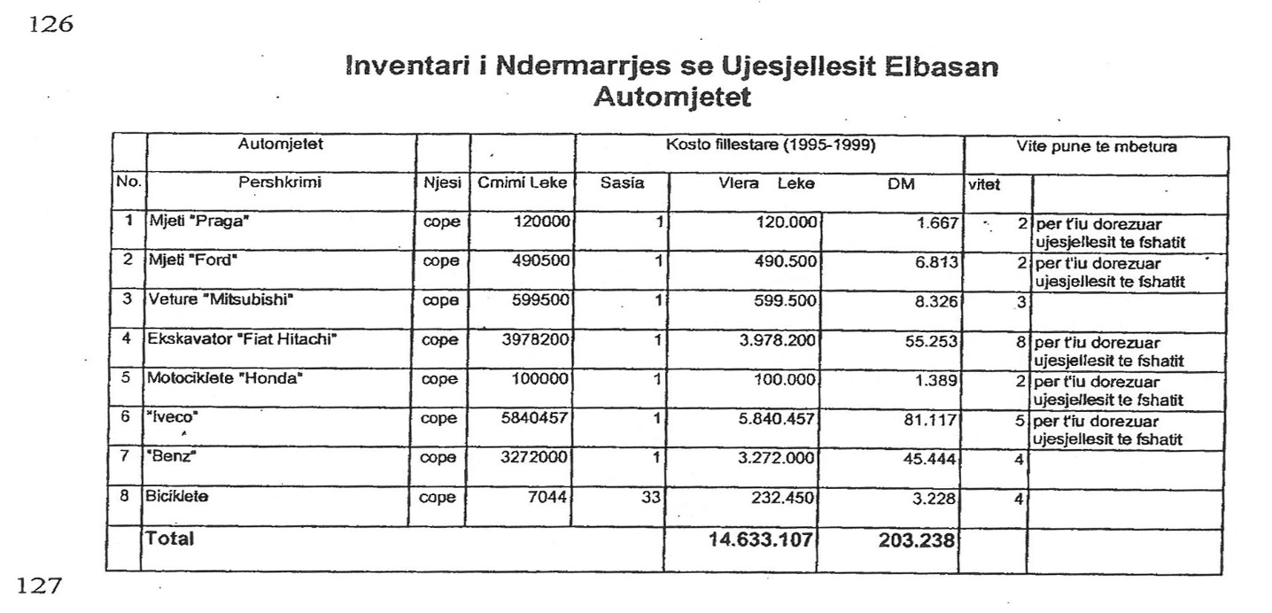
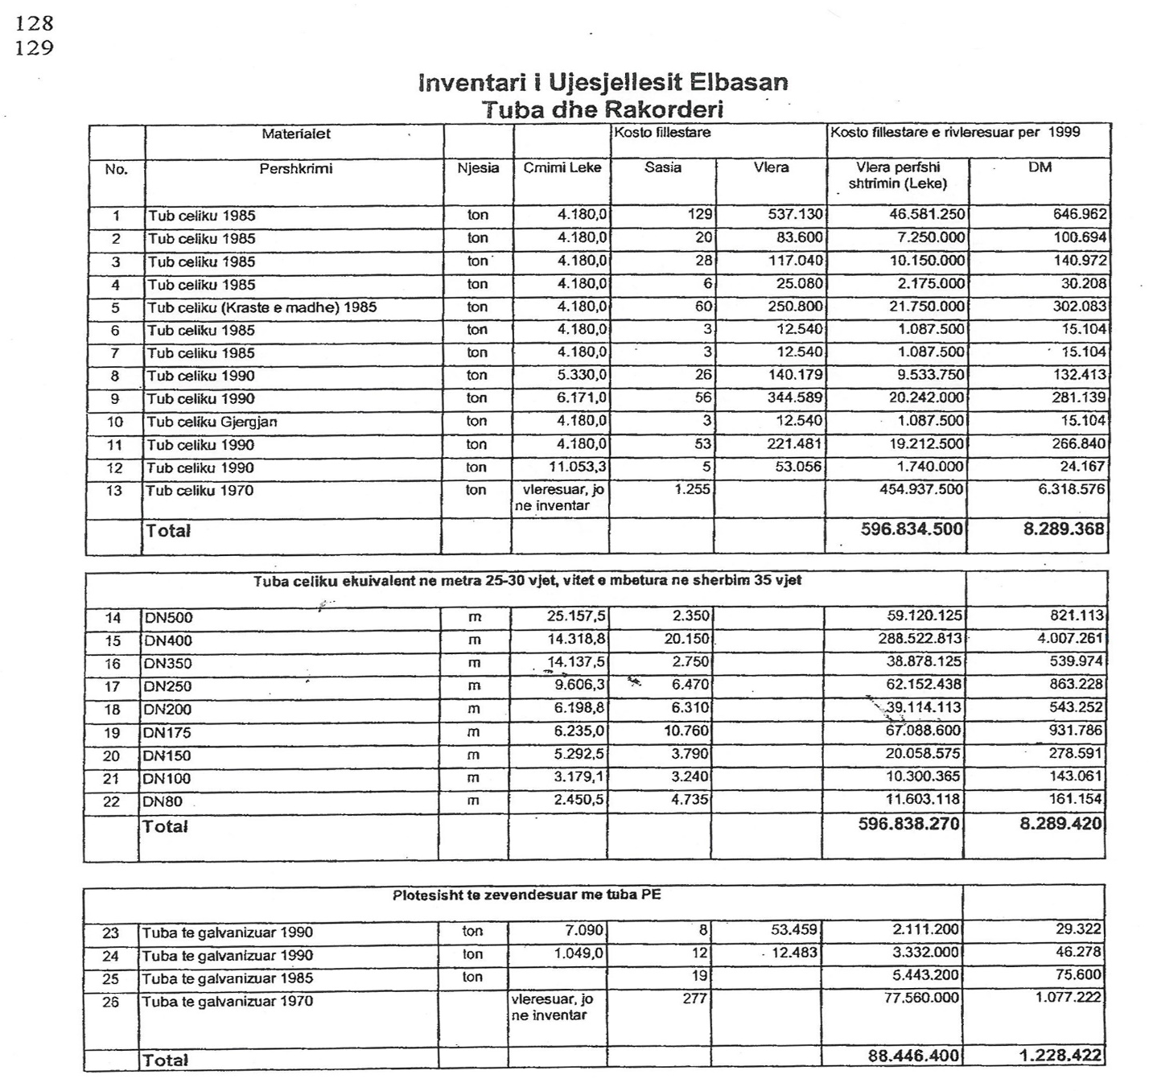
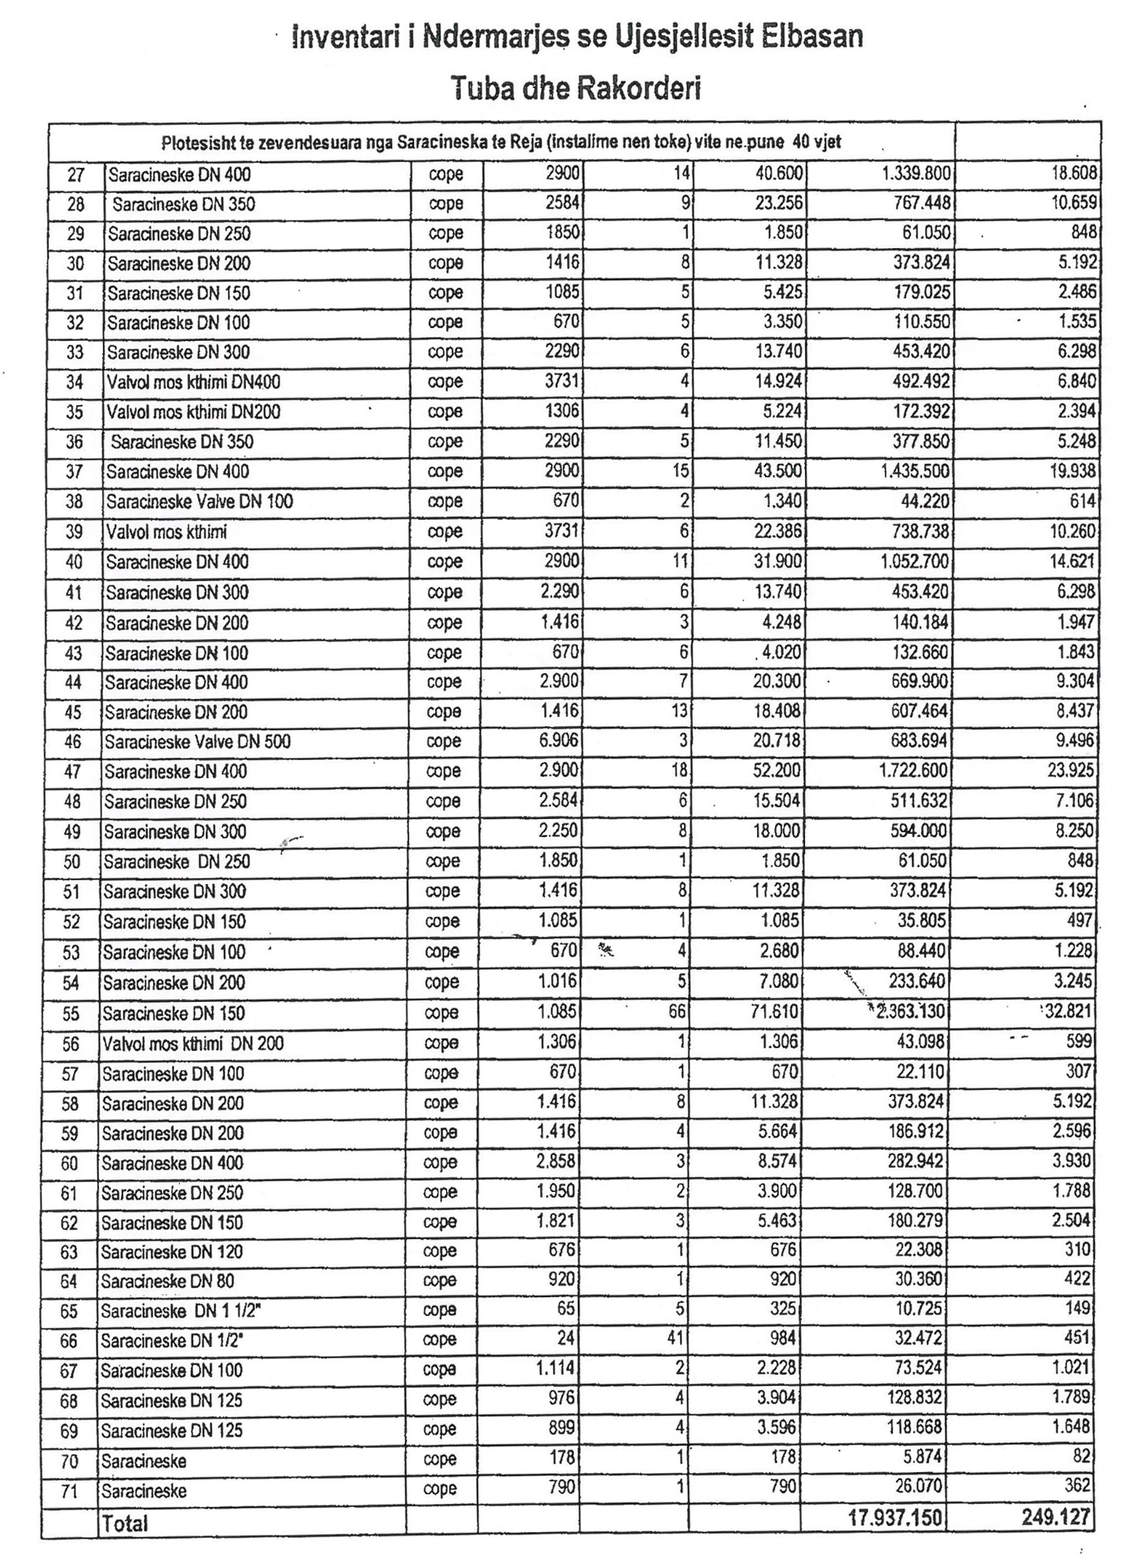

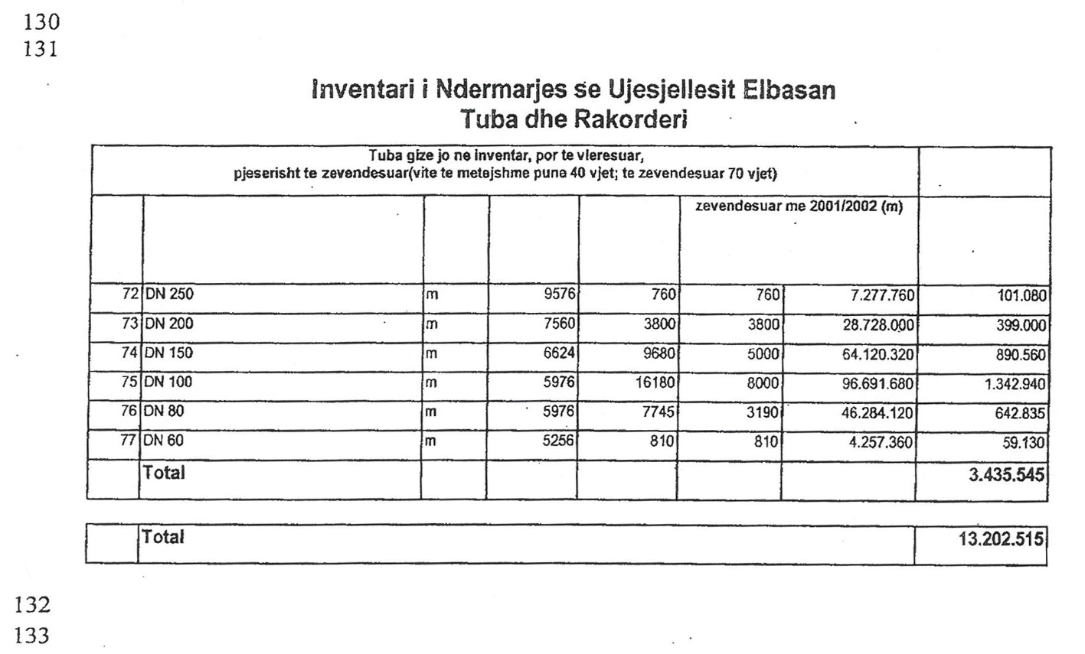
134  135  136 | PASQYRA 1  Kapitulli II: Facilitetet e ujërave të zeza

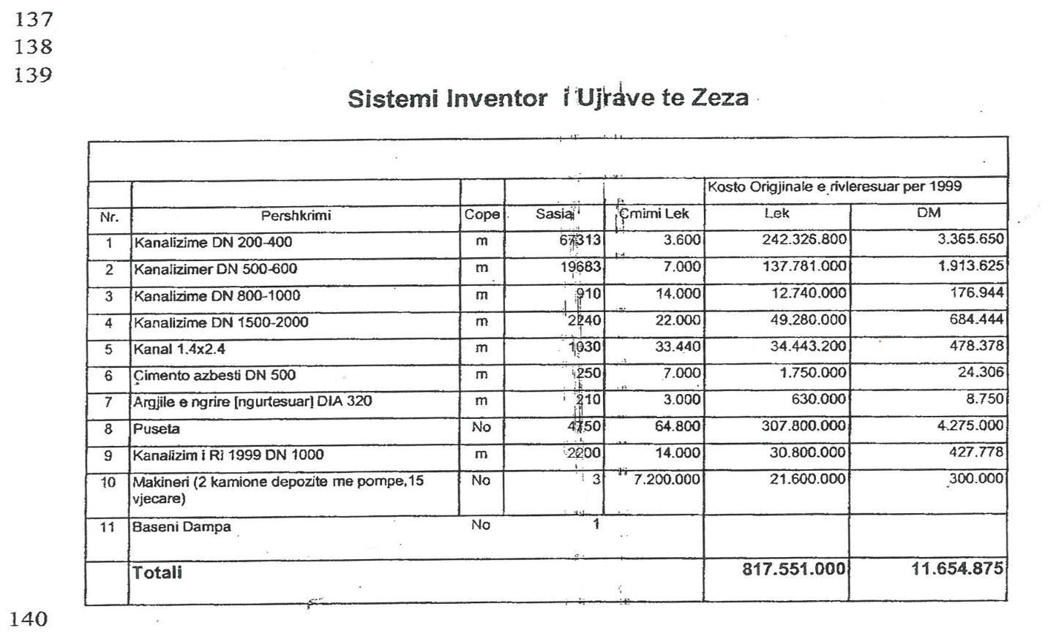

VENDIM

Nr. 353, datë 4.6.2014

PËR DISA NDRYSHIME DHE SHTESA NË VENDIMIN NR. 173, DATË 26.3.2014, TË KËSHILLIT TË MINISTRAVE, “PËR PËRCAKTIMIN E KRITEREVE BAZË TË SEKTORËVE QË DO TË MBËSHTETEN DHE TË MASËS SË PËRFITIMIT NGA FONDI I PROGRAMIT PËR BUJQËSINË DHE ZHVILLIMIN RURAL, PËR VITIN 2014”

Në mbështetje të nenit 100 të Kushtetutës dhe të neneve 6, pika 3, e 7, të ligjit nr. 9817, datë 22.10.2007, “Për bujqësinë dhe zhvillimin rural”, si dhe të ligjit nr. 185/2013, “Për buxhetin e vitit 2014”, me propozimin e ministrit të Bujqësisë, Zhvillimit Rural dhe Administrimit të Ujërave, Këshilli i Ministrave

VENDOSI:

Në pikën 3 të vendimit nr. 173, datë 26.3.2014, të Këshillit të Ministrave, bëhen këto ndryshime dhe shtesa:
1. Nënndarja “i”, e shkronjës “n” ndryshohet, si më poshtë vijon:
“i) Ndërtimin dhe/ose rikonstruksionin e ambienteve që shërbejnë:
- për ruajtjen dhe përpunimin e produkteve bujqësore, blegtorale, akuakulturës dhe bimëve medicinale;
- për mbarështimin e kafshëve dhe shpendëve.”.
2. Nënndarja “i” e shkronjës “nj” ndryshohet, si më poshtë vijon:
“i) Ndërtimin dhe/ose rikonstruksionin e ambienteve që shërbejnë:
- për ruajtjen dhe përpunimin e produkteve bujqësore, blegtorale, akuakulturës dhe bimëve medicinale;
- për mbarështimin e kafshëve dhe shpendëve.”.
3. Pas shkronjës “nj” shtohet shkronja “o”, me këtë përmbajtje:
“o) Mbështetja e prodhimit në serra me ngrohje qendrore përmes financimit të lëndës djegëse në masën 100 000 (njëqind mijë) lekë/dyn, për serrat që përdorin si lëndë djegëse naftë, dhe 80 000 (tetëdhjetë mijë) lekë/dyn për serrat që përdorin lëndë djegëse solar.”.
Ky vendim hyn në fuqi pas botimit në Fletoren Zyrtare.

KRYEMINISTRI
Edi Rama

UDHËZIM

Nr. 1, datë 4.6.2014

PËR MËNYRËN E EKZEKUTIMIT TË DETYRIMEVE MONETARE TË NJËSIVE TË QEVERISJES SË PËRGJITHSHME NË LLOGARI TË THESARIT

Në mbështetje të nenit 100 të Kushtetutës, të pikës 4 të nenit 589 të ligjit nr. 8116, datë 29.3.1996, “Kodi i Procedurës Civile të Republikës së Shqipërisë”, të ndryshuar, dhe të neneve 43 e 54 të ligjit nr. 9936, datë 26.6.2008, “Për menaxhimin e sistemit buxhetor në Republikën e Shqipërisë”, të ndryshuar, me propozimin e ministrit të Financave dhe të ministrit të Drejtësisë, Këshilli i Ministrave

VENDOSI:

1. Ky udhëzim ka si qëllim përcaktimin e mënyrës së ekzekutimit nga llogaria e thesarit të detyrimeve monetare të njësive të qeverisjes së përgjithshme, që rrjedhin nga vendimet gjyqësore të formës së prerë.
2. Njësitë e qeverisjes së përgjithshme janë përgjegjëse për zbatimin e vendimeve gjyqësore dhe për shlyerjen e detyrimeve që rrjedhin prej tyre.
3. Ekzekutimi i vendimeve gjyqësore realizohet nga njësia shpenzuese përgjegjëse:
a) me fondet buxhetore për ekzekutimin e vendimeve gjyqësore, të akorduara në ligjin vjetor të buxhetit pasardhës për njësinë shpenzuese, për shlyerjen e detyrimeve të vitit paraardhës, duke respektuar radhën e paraqitjes në njësinë shpenzuese;
b) nga të ardhura të tjera, të siguruara nga njësia e qeverisjes së përgjithshme, në bazë të legjislacionit përkatës, dhe të cilat shërbejnë si burime financimi për vetë njësinë.
4. Njësitë e qeverisjes së përgjithshme, gjatë vitit buxhetor, mbajnë database për vendimet gjyqësore të formës së prerë që parashikojnë detyrime monetare, si dhe për shumat e detyrimeve. Shuma totale e detyrimeve për ekzekutimin e vendimeve gjyqësore të formës së prerë bëhet pjesë e procesit të programimit buxhetor të vitit të ardhshëm, sipas përcaktimeve të akteve ligjore e nënligjore përkatëse. Këto parashikime i bëhen të njohura edhe njësisë së qeverisjes së përgjithshme nga e cila varen.
5. Ekzekutimi i vendimeve gjyqësore që janë parashikuar të shlyhen nga buxheti përkatës, bëhet sipas radhës së paraqitjes zyrtare të tyre në vitin paraardhës dhe grafiku i shlyerjes bëhet publik, nëpërmjet publikimit në faqen on-line të njësisë shpenzuese apo në forma të tjera të publikimit, që i bëhen të ditura publikut. Përmbaruesi i përmbahet grafikut të shlyerjes së detyrimit të publikuar.

6. Në rastet kur njësia shpenzuese debitore ndodhet përpara detyrimeve që kanë të bëjnë me shuma të mëdha apo jotipike, atëherë, në bazë të nenit 517 të Kodit të Procedurës Civile, i drejtohet gjykatës, për shlyerjen pjesore të detyrimit me fondet e vitit/viteve në vijim, duke bërë edhe njoftimin përkatës pranë përmbaruesit gjyqësor. Në rast pranimi, nga ana e gjykatës, të kërkesës për ekzekutimin e pjesshëm të vendimit, njësia shpenzuese gjatë planifikimit të buxhetit për vitin pasardhës parashikon si nevojë vetëm shumën e këstit/kësteve, që parashikohen të shlyhen gjatë atij viti buxhetor, në përputhje me vendimin e gjykatës.
7. Nëse gjatë vitit buxhetor ka fonde të papërdorura, përpara mbylljes së vitit buxhetor këto fonde mund të përdoren, për aq sa është e mundur, për shlyerjen e një pjese të vendimeve gjyqësore të formës së prerë, duke respektuar radhën e paraqitjes.
8. Vendimet gjyqësore të njësive të qeverisjes vendore, të paraqitura zyrtarisht te këto njësi, ndjekin të njëjtën procedurë të përshkruar në këtë udhëzim.
9. Në rastin kur njësia shpenzuese nuk ka ndjekur vullnetarisht asnjë nga procedurat e parashikuara në pikat 5 ose 6 të këtij udhëzimi, atëherë përmbaruesi gjyqësor fillon procedurat e ekzekutimit të detyruar nga llogaria e thesarit. Llogari e thesarit, sipas parashikimeve të nenit 8 të ligjit nr. 9936, datë 26.6.2008, “Për menaxhimin e sistemit buxhetor në Republikën e Shqipërisë”, të ndryshuar, konsiderohet llogaria e unifikuar e thesarit në Bankën e Shqipërisë.
10. Në rastin e parashikuar në pikën 9 të këtij udhëzimi, kur përmbaruesi gjyqësor kërkon vendosjen e masës së sekuestros, ndiqet procedura e mëposhtme:
a) Përmbaruesi gjyqësor i dërgon titullarit të njësisë shpenzuese dhe degës së thesarit:
- dokumentin që vërteton njoftimin e njësisë shpenzuese debitore për ekzekutimin vullnetar dhe të detyruar të detyrimit dhe marrjen dijeni nga ana e tij. Dokumentacioni është, sipas rastit, origjinal ose i noterizuar apo i vërtetuar “njësia me origjinalin”, nga sekretaria e gjykatës;
- vendimin gjyqësor, i cili, në kuptim të nenit 510 të Kodit të Procedurës Civile, konsiderohet si titull ekzekutiv;
- kërkesën/urdhrin e zyrës së përmbarimit për vendosjen e masës së sekuestros.
b) Titullari i njësisë shpenzuese, brenda 5 (pesë) ditëve, i kërkon degës së thesarit pagesën e shumës së detyrimit nga llogaria e parashikuar në këtë udhëzim;
c) Dega e thesarit, brenda 10 (dhjetë) ditëve nga marrja e kërkesës nga titullari i njësisë shpenzuese, bën pagesën e detyrimit.
11. Nëse titullari i njësisë shpenzuese nuk paraqet kërkesën brenda afatit të parashikuar në shkronjën “b” të pikës 10, dega e thesarit vendos masën e sekuestros në shpenzimet operative (artikulli buxhetor 602) të njësisë shpenzuese, në masën e vendimit gjyqësor të formës së prerë, por pa prekur shpenzimet e detyrueshme për funksionimin e institucionit, si: energji, ujë dhe materiale e shërbime speciale (artikulli 6021), të përshkruara në Manualin e Shpenzimeve Publike, të publikuara nga ministri i Financave.
12. Në asnjë rast nuk mund të vendoset masa e sekuestros mbi të ardhurat në burim të buxhetit të shtetit, pasi ato nuk janë fonde buxhetore të njësisë debitore.
13. Vendimet gjyqësore të njësive të qeverisjes qendrore, të paraqitura zyrtarisht deri më datë 31.12.2013, në Ministrinë e Financave, të shlyhen sipas procedurës së përcaktuar në vendimin nr. 50, datë 5.2.2014, të Këshillit të Ministrave, “Për miratimin e strategjisë për parandalimin dhe shlyerjen e detyrimeve të prapambetura e të planit të veprimit”, dhe udhëzimit përkatës, nga fondet e miratuara në ligjin vjetor të buxhetit të shtetit, për shlyerjen e detyrimeve të prapambetura.
14. Vendimet gjyqësore të njësive të qeverisjes qendrore, të paraqitura zyrtarisht te këto njësi, pas datës 31.12.2013 dhe deri në ditën e hyrjes në fuqi të këtij udhëzimi, ndjekin këtë procedurë:
a) në rastin kur ka të parashikuar fonde për këtë qëllim, ekzekutohen menjëherë duke respektuar radhën e paraqitjes së vendimeve gjyqësore;
b) pjesa tjetër rregullohet si parashikim për vitin 2015, në përputhje me këtë udhëzim.
15. Udhëzimi nr. 2, datë 18.8.2011, i Këshillit të Ministrave, “Për mënyrën e ekzekutimit të detyrimeve monetare të institucioneve buxhetore në llogari të thesarit”, shfuqizohet.
16. Ngarkohen njësitë e qeverisjes së përgjithshme, degët e thesarit dhe përmbaruesit gjyqësorë për zbatimin e këtij udhëzimi.
Ky udhëzim hyn në fuqi pas botimit në Fletoren Zyrtare.

KRYEMINISTRI
Edi Rama

URDHËR

Nr. 326, datë 13.6.2014

PËR SHPALLJEN E VENDEVE VAKANT, PËR USHTRIMIN E VEPRIMTARISË SË NOTERËVE, SIPAS NJËSIVE VENDORE

Në mbështetje të nenit 102, pika 4, të Kushtetutës, të nenit 7, pika 2, të ligjit nr. 8678, datë 14.5.2001, “Për organizimin dhe funksionimin e Ministrisë së Drejtësisë”, të ndryshuar, të nenit 3, të shkronjës “ç”, të ligjit nr. 7829, 1.6.1994, “Për noterinë”, të ndryshuar, si dhe të urdhrit nr. 158, datë 9.4.2013 të Ministrit të Drejtësisë, “Për caktimin e numrit të përgjithshëm të noterëve dhe numrit të tyre në çdo rreth gjyqësor, si dhe mbulimin përkatës për çdo bashki, së bashku me komunat pranë saj”,

URDHËROJ:

I. Shpalljen e vendeve vakant, për ushtrimin e veprimtarisë së noterëve, sipas njësive vendore në Republikën e Shqipërisë, si më poshtë:

Bashkia/komuna Nr. i vendeve

Bashkia Berat 2
Bashkia Ura-Vajgurore 1
Bashkia Poliçan 1
Bashkia Peshkopi 1
Bashkia Klos 1
Bashkia Durrës 6
Bashkia Shijak 2
Bashkia Elbasan 4
Bashkia Fier 3
Bashkia Patos 2
Komuna Levan 1
Bashkia Lushnjë 3
Bashkia Ballsh 1
Bashkia Gjirokastër 3
Komuna Dropull i Sipërm 1
Bashkia Korçë 2
Komuna Pojan 1
Bashkia Lezhë 2
Komuna Shëngjin 1
Bashkia Shkodër 2
Komuna Bushat 1
Komuna Velipojë 1
Bashkia Koplik 1
Bashkia Tiranë 14
Bashkia Kamzë 1
Komuna Farkë 2
Komuna Paskuqan 1
Komuna Pezë 1
Komuna Kashar 2
Komuna Ndroq 1
Bashkia Vlorë 2
Komuna Novoselë 1
Bashkia Sarandë 4
Bashkia Delvinë 1

2. Ky urdhër hyn në fuqi menjëherë dhe botohet në Fletoren Zyrtare.
MINISTRI i DREJTËSISË
Nasip Naço

